ПЛАН ЗАСТРОЙКИ
по компетенции «Лесная таксация»

2024 г.

Актуальный план застройки для проведения чемпионата вычерчивается в соответствии с принятыми в компетенции условными обозначениями с применением компьютерных программ и с учетом наименований инфраструктурного листа

Площадка для выполнения Модуля А “Отвод делянки с составлением абриса и буссольного хода” и Модуля Б “Таксация делянки”
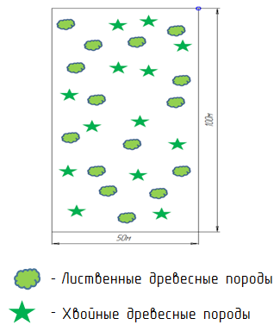
Площадка для выполнения Модуля В “Составление материальной оценки лесосек”
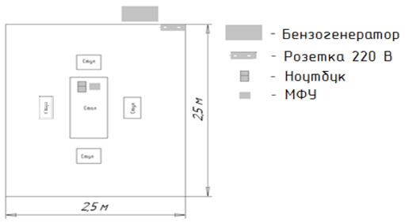
Площадка для выполнения Модуля Г “Отвод пробной площади и определение таксационных показателей”
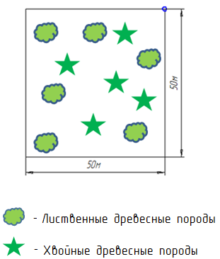

Площадка для выполнения Модуля Д “Учет подроста”

Комната участников

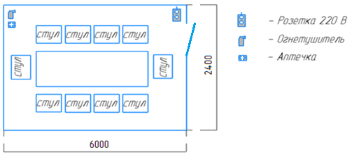

Комната экспертов
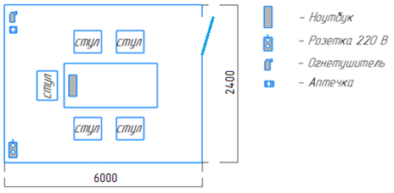

План застройки может иметь иную планировку, утвержденную главным экспертом площадки.
Комната участников, комната экспертов, главного эксперта могут находиться в другом помещении, за пределами конкурсной площадки в шаговой доступности. Зона работы главного эксперта может размещаться как в отдельном помещении, так и в комнате экспертов.

